DOROSSI · Résumé de cours  Les nombres relatifs : définition, comparaison et repérage | Matière : Mathématiques  Niveau : 1ère année du collège  Semestre : 1 · Durée : 5 heures

Capacités attendues
- Reconnaître un nombre relatif, son signe et sa distance à zéro.
- Repérer un point sur une droite graduée et dans un repère.
- Comparer des nombres relatifs.

I. Les nombres relatifs
À retenir
Un nombre positif s’écrit avec le signe + (ou sans signe) : +3 = 3.
Un nombre négatif s’écrit avec le signe − : −4,5.
0 est à la fois positif et négatif.
La distance à zéro d’un nombre est le nombre sans son signe : la distance à zéro de −7 est 7.
Deux nombres opposés ont la même distance à zéro et des signes contraires : 5 et −5.

Exemple
Température à Ifrane en hiver : −4 °C. Altitude de la mer Morte : −430 m.

II. Repérage
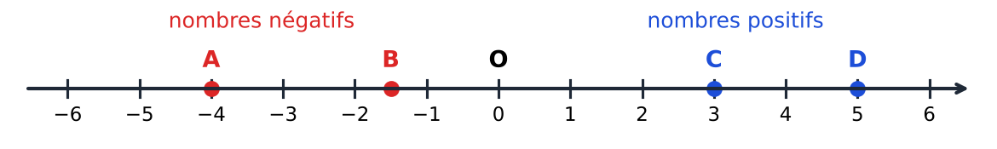
Figure 1 : droite graduée — A(−4), B(−1,5), C(3), D(5)
À retenir
Sur une droite graduée, chaque point est repéré par un nombre appelé son abscisse.

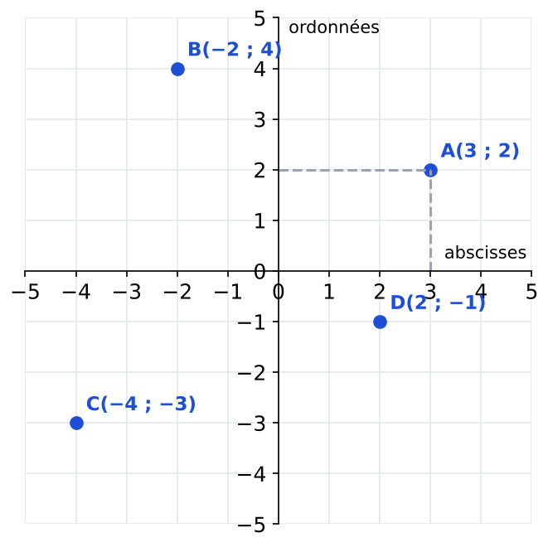
Figure 2 : repère du plan
À retenir
Dans un repère, un point est repéré par deux nombres : son abscisse (sur l’axe horizontal) puis son ordonnée (sur l’axe vertical) : A(3 ; 2).

III. Comparaison
À retenir
Un nombre négatif est inférieur à un nombre positif : −3 < 2.
Deux nombres positifs : le plus grand a la plus grande distance à zéro : 5 > 3.
Deux nombres négatifs : le plus grand a la plus petite distance à zéro : −2 > −6.

Exercices d’application

Exercice 1
Donner l’opposé et la distance à zéro de : −8 ; 3,5 ; 0.

Exercice 2
Comparer : −7 et 2 ; −3 et −9 ; −1,5 et −1,2.

Exercice 3
Ranger dans l’ordre croissant : 4 ; −2 ; −5,5 ; 0 ; 1,5 ; −0,5.

Exercice 4
Lire dans la figure 2 les coordonnées de B, C et D.

Correction

Correction de l’exercice 1
−8 : opposé 8, distance 8 ; 3,5 : opposé −3,5, distance 3,5 ; 0 : opposé 0, distance 0.

Correction de l’exercice 2
−7 < 2 ; −3 > −9 ; −1,5 < −1,2.

Correction de l’exercice 3
−5,5 < −2 < −0,5 < 0 < 1,5 < 4.

Correction de l’exercice 4
B(−2 ; 4) ; C(−4 ; −3) ; D(2 ; −1).

